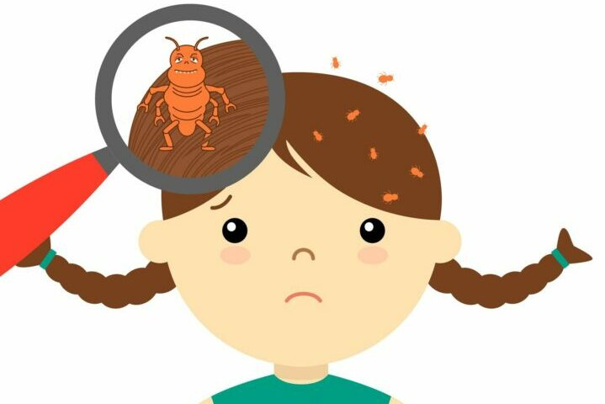ПРОФИЛАКТИКА ПЕДИКУЛЕЗА!!!
Педикулез очень быстро распространяется, особенно у детей из-за близкого контакта и обмена личными вещами. На человеке могут паразитировать три вида вшей (головная, платяная и лобковая). Чаще всего вши появляются на волосистой части головы (головная вошь). Педикулез обычно сопровождается сильным зудом.
Вши - это маленькие насекомые-паразиты, живущие на коже. Эти насекомые очень раздражают, а некоторые являются переносчиком тяжелых заболеваний (сыпной тиф).
Заражение вшами кожи головы.
Паразиты заселяют кожу головы и шеи и питаются кровью хозяина. Самки откладывают яйца и прикрепляют их к волосам. Через 8-10 дней из яиц вылупляются насекомые, которые достигают зрелости и сами начинают откладывать яйца примерно через 2 недели. Вши могут переползать к новому хозяину с расчесок, щеток, шляп, заколок, подушек и полотенец.
Симптомы педикулёза
Сильный зуд на коже головы и шеи, вызываемый определенным веществом, которое выделяют вши. Красные следы от укусов обычно видны на коже головы и на шее, часто заметны за ушами. На волосах заметны очень маленькие блестящие белые крупинки (яйца), похожие на перхоть. Но в отличие от перхоти, которую можно стряхнуть с головы, яйца вшей очень плотно прилипают к волосам.
Профилактика педикулёза
Для профилактики педикулёза в семье, коллективе необходимо:
- регулярное мытьё тела и головы;
- смена нательного и постельного белья еженедельно или по мере их загрязнения;
- регулярная стирка нательного и постельного белья с последующим проглаживанием горячим утюгом;
- регулярная стрижка и ежедневное расчёсывание волос головы;
- систематическая чистка верхнего платья, одежды, постельных принадлежностей и опрятное их содержание;
- регулярная уборка помещений, содержание в чистоте предметов обстановки;
- полный отказ от использования чужого белья, одежды, расчёсок и т.п., бывших в употреблении постельных принадлежностей;
- постоянный контроль за состоянием и чистотой волосистой части головы ребёнка, чистотой белья и одежды детей и подростков.
Профилактика педикулеза в школе Для предотвращения педикулеза в школах медицинский работник выполняет осмотр детей не менее четырёх раз в год (после каждых каникул), также могут проводить ежемесячные выборочные проверки и проверки за пару недель до окончания учебного года. Если у какого-то ребенка обнаруживаются вши, его необходимо отстранить от занятий до полного выздоровления.
Главная мера профилактики педикулеза - соблюдение правил личной гигиены!

